Pitanja iza kodova:
- Koje je 13. slovo po redu u abecedi?
- Nabroji sve otvornike.
- Koliko slova ima riječ MOTOKULTIVATOR?
- Koliko slogova ima riječ ČOKOLADA?
- Navedi pet riječi koje u sebi sadržavaju -IJE.
- Navedi pet riječi koje u sebi imaju glas Č.
- Navedi imenom i prezimenom tri pjesnika čije smo pjesme do sada čitali.
- Koja dječja spisateljica bajki nosi naziv „hrvatski Andersen“?
- Jesnu izjavnu rečenicu: „Mateja voli jesti banane.“ preoblikuj u jesnu upitnu.
- Navedi pet riječi koje završavaju na -čić.
- Koliko slova ima abeceda?
- Izbaci uljeza: MAČKA, KORNJAČA, KRAVA, PERNICA, GUŠTER.
- Kako pišemo nazive gradova i naseljenih mjesta?
- Tko je napisao zbirku pjesama „Grga Čvarak“?
- Kako se zove glavni lik crtanog filma o najpoznatijem hrvatskom izumitelju koji za vrijeme razmišljanja šeće s jedne strane na drugu?
- Kako se zove pravopisni znak kojeg koristimo kada na kraju retka rastavljamo riječ na slogove?
- Što je bajka?
- Navedi naslove tri dječja časopisa koje poznaješ.
- Tko je u priči o Pinokiu izradio drvenog lutka?
- Kako se zove tvoj udžbenik iz matematike?
- Kako se zove crtani film u kojem je glavni lik žuta spužva?
- Kako se zovu brojevi koje zbrajamo?
- Kako se zove broj koji je rezultat zbrajanja?
- Kako se zove broj od kojega oduzimamo?
- Kako se zove broj koji oduzimamo?
- Kako se zove rezultat oduzimanja?
- Kako se zovu brojevi kod množenja?
- Kako se zove rezultat množenja?
- Kako se zove broj kojeg dijelimo?
- Kako se zove broj s kojim dijelimo?
- Kako se zove rezultat dijeljenja?
- Koliko lipa ima 1 kn?
- Što je veće: 10 kn ili 100 lp?
- Kako se rimskim znamenkama zapisuje broj 8?
- Kako se rimskim znamenkama zapisuje broj 11?
- Rimskim znamenkama zapisan je broj: IX. Koji je to broj?
- Izračunaj: 15 + 22 + 47 + 8 + 8 =

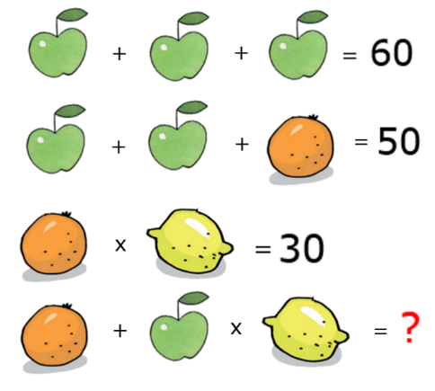

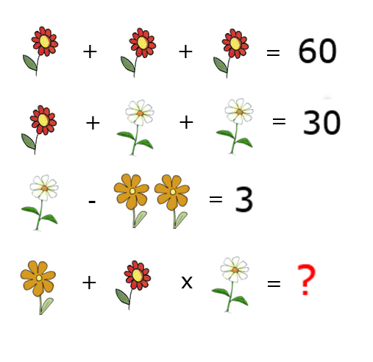
- Što je dužina?
- Koliko je dužina nacrtano?
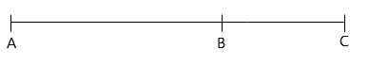

- Objasni razliku između učeničkih prava i dužnosti.
- Koji je dan između srijede i petka?
- Koji je po redu u godini mjesec rujan?
- Koji sve mjeseci pripadaju jeseni?
- Imenuj 7., 10. i 12. mjesec u godini.
- Što je tebi mamin brat?
- Što je tebi tatin brat?
- Navedi telefonski broj vatrogasne službe.
- Navedi telefonski broj hitne pomoći.
- Navedi glavne dijelove tijela.
- Po čemu se razlikuju dječaci i djevojčice?
- Koji je drugi naziv za zubara?
- Imenuj dnevne obroke.
- Tko su vegetarijanci?
- Kako se zove bolnički odjel na kojem se liječe bebe i djeca?
- Objasni pojam: prijestupna godina.
- Imenuj godišnja doba.
- Navedi nazive svih mjeseci u godini po redu.
- Koje su namirnice životinjskog porijekla?
- Koje su namirnice biljnog porijekla?
- Koliko je sati?
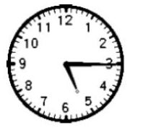
- Koliko je sati ako je prošlo podne?
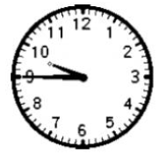

- Objasni razliku između vatre i požara.
- Navedi pet prometala koja se kreću cestom.
- Kojim se pomagalima u svom radu služi liječnik?
- Kojeg datuma počinje zima?
- Imenuj dva prometala koja se kreću tračnicama (prugom).
- Objasni značenje prometnog znaka.
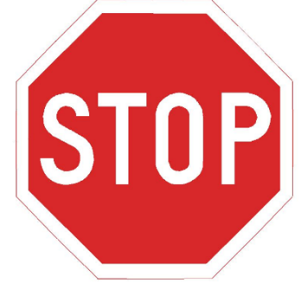

- Objasni značenje prometnog znaka.


- Pjevaj hrvatsku himnu.
- Otpjevaj pjesmu o jeseni.
- Pjevaj pjesmu o zimi i sviraj ritam pljeskanjem.
- Pjevaj pjesmu o proljeću.
- Otpjevaj pjesmu „Hoki – poki“.
- Pjevaj jednu božićnu pjesmu.
- Imenuj tri skladatelja čije smo skladbe slušali na nastavi glazbene kulture.
- Imenuj tri skladbe koje smo slušali na glazbenom.
- Pljeskanjem sviraj riječi: MEDVJED-VJEVERICA-LISICA-ZEC.
- Koji instrument svira? (klavir/glasovir)
- Prepoznaj instrument koji svira. (harfa)
- Prepoznaj instrument koji svira. (truba)
- Prepoznaj instrument koji svira. (violina)
- Koji instrumenti sviraju? (dva violončela)
- Koji instrument svira? (gitara)
- Tko je izvođač skladbe u videu? (dječji zbor)
- Sviraj ritam brojalice po izboru.
- Sviraj ritam i izgovaraj brojalicu „Pliva patka preko Save“.
- Sviraj ritam i izgovaraj brojalicu „Iš`o medo u dućan“.
- Otpjevaj jednu zavičajnu pjesmu.
- Imenuj osnovne boje.
- Imenuj sekundarne boje.
- Koje boje trebaš pomiješati da bi dobio narančastu?
- Koje boje trebaš pomiješati da bi dobio zelenu?
- Koje boje trebaš pomiješati da bi dobio ljubičastu?
- Koje boje čine komplementarni kontrast?
- Imenuj tople boje.
- Imenuj hladne boje.
- Objasni razliku između gradbenih i obrisnih crta.
- Kako se još naziva oblikovanje uporabnih predmeta koje koristimo svakodnevno?

